Peru - 2020/2021
Explora Valle Sagrado
5 dias

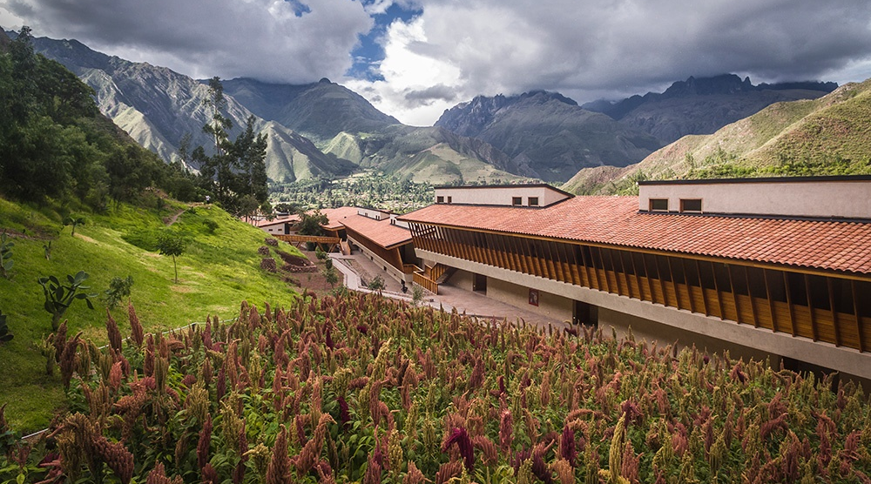

Abrigado pelos maciços andinos e pelas águas dóceis do rio Urubamba, o Valle Sagrado foi uma vez o coração do império Inca. Considerado sagrado tanto por sua beleza quanto por sua fertilidade, permanece até hoje como uma das joias naturais e culturais do planeta. O Explora Valle Sagrado,foi construído para ligar o homem com o espaço temporal, passado-e-presente, e os mistérios da natureza. O hotelencontra-se em uma plantação de milho tradicional no meio de uma das fazendas mais remotas do vale, convenientemente perto tanto de Cusco quanto de Machu Picchu.

1º dia - Cusco - Valle Sagrado
Chegada, recepção e traslado regular ao Hotel Explora Valle Sagrado. Hospedagem por 4 noites, com todas as refeições.

2º dia - Hotel Explora Valle Sagrado
Dia livre para desfrutar da estrutura e todas as atividades que o hotel oferece.O hotel oferece mais de 20 maneiras diferentes para descobrir as riquezas naturais e culturais do vale e sua fascinante herança Inca.

3º dia e 4º dia - Hotel Explora Valle Sagrado
Dia livre para desfrutar da estrutura e todas as atividades que o hotel oferece.

5º dia - Hotel Explora Valle Sagrado - Cusco

Em horário a ser determinado, traslado ao aeroporto de Cusco.

CIDADE | HOTEL | CATEGORIA | ACOMODAÇÃO | NOITES
Vale Sagrado | Explora Valle Sagrado | Luxo | Standard | 4

Preço do Roteiro Terrestre, por pessoa em US$

VALIDADE | 2 jan a 30 abr 20 | 1 a 31 mai 20  1 nov a 20 dez 20  2 jan a 30 abr 21 | 1 jun a 31 out 20
Vale Sagrado | US$ 2.462 | US$ 2.251 | US$ 2.863

Valores informativos sujeitos a disponibilidade e alteração de valores até a confirmação. Preços finais somente serão confirmados na efetivação da reserva. Não são válidos para períodos de feiras, feriados, Natal e Reveillon, estando sujeitos a políticas e condições diferenciadas.

Observação:
Os hotéis mencionados acima incluem taxas locais.
O critério internacional de horários de entrada e saída de hotéis, normalmente é:
Check-in: entre 14h00 e 15h00 Check-out: entre 11h00 e 12h00

O roteiro inclui:

- 4 noites no Valle Sagrado
- Todas as refeições no Explora
- Open bar
- Explorações diárias com guias bilíngues e equipamentos, no Valle Sagrado
- Visita às ruínas de Machu Picchu
- Traslados regulares aeroporto ou hotel em Cusco/Valle Sagrado/Cusco (traslado desde o hotel com saída até às 11h00) - oferecidos pelo hotel Explora

O roteiro não inclui:

- Passagem aérea
- Despesas com documentos e vistos
- Despesas de caráter pessoal, gorjetas, telefonemas, etc.
- Qualquer item que não esteja no programa

Documentação necessária para portadores de passaporte brasileiro:

- Passaporte: com validade mínima de 6 meses da data de embarque com 2 páginas em branco
- Visto: nãoé necessário visto para o Peru
- Vacina: é necessário vacina de febre amarela

Valores em dólares americanos por pessoa, sujeitos à disponibilidade e alteração sem aviso prévio.
26/03/2020

